Memento PYTHON

Types de variables - fonctions de conversions
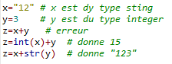
- Type integer  Nombre entier
int( )  convertit si possible un décimal ou texte en entier
- Type float  Nombre décimal
float( )  convertit si possible un entier ou texte en décimal
- Type string  Chaine de caractères ( texte)
suite de signes définie en la délimitant par des guillemets
str( )  convertit un nombre en chaîne
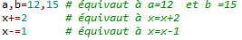
- Type boolean  Logique
ne prend que deux valeurs : True et False
- Affectation =
x =…  lire « x prend la valeur….» ☞ astuces

Entrées, sorties console, opérations numériques
- Entrée  input ( " message" ) : lit un texte saisi au clavier .
☞ Renvoie donc toujours une chaîne de caractères.
☞ conversion possible en nombre par int( ) ou float( )
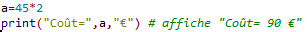
- Sortie en console  print( , , …) : affiche en console les valeurs de tout type en les séparant par une tabulation.
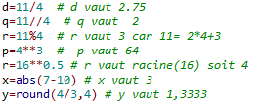
- Opérations sur les nombres
/  division décimale
//  quotient de la division entière
%  reste de la division entière
**  puissance (remarque : )
abs( )  valeur absolue
round( x,d )  arrondi le nombre x à d décimales

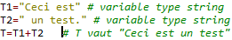
Chaînes de caractères
- Concaténation +  attache les textes pour n’en former qu’un
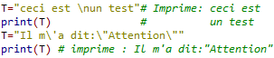
- Caractères d'échappement
le signe \ permet de transformer le caractère qui suit
\n  saut de ligne (new). \t  tabulation
\" ou \’  guillemet qui ne ferme pas la chaine
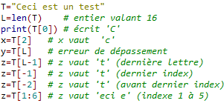
- longueur d’une chaine :
len( )  renvoie le nombre de caractères d’une chaine, espaces compris.
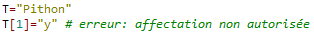
- Indexation Chaque caractère de la chaîne est indexé (numéroté) en commençant par 0
Chaine[ i ]  renvoie le caractère de rang i
☞ astuces :
MaChaine[ -1 ]  dernier caractère
MaChaine[ -2 ]  avant dernier caractère,etc…
MaChaine[i : j]  caractères indéxés de i à j-1
☞ Attention : on en peut pas modifier un caractère d’une chaîne par son index, seulement le lire !
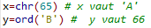
- Code ASCII
chr( x)  renvoie le caractère de code ASCII x
ord( char )  renvoie le code ASCII du caractère char
☞ chr(10) ou chr(13)  saut de ligne. chr(9) tabulation

Listes et tuples
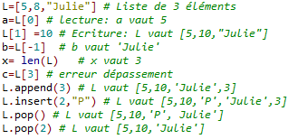
- Liste  suite indexée et modifiable d’éléments de tout type Attention : l’indexation commence à 0
NomListe = [ élément1 , élément2 , élément3,…]
NomListe[ i ]  élément d’index i ( lecture ou écriture)
NomListe[ 0 ]  premier élément
NomListe[ -1]  dernier élément

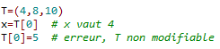
- Principales fonctions :
Longueur : len( )  renvoie le nombre d’éléments
Ajout : Nomliste.append(x)  ajoute x en fin de liste
Insertion : Nomliste.insert(i,x)  insert x à l’index i
Suppression: Nomliste.pop( ) supprime le dernier élémt
Nomliste.pop(i)  supprime élément d’indexe i
- Tuples  un tuple est une liste non modifiable
NomTuple = ( élément1 , élément2 , élément3,..)
NomTuple[ i]  élément d’indexe i en lecture seule
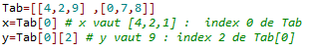
- Liste de listes  une liste peut contenir des listes !!
NomListe[ i][ j ] désigne l’élément d’index j de la liste d’index i

Tests
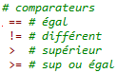
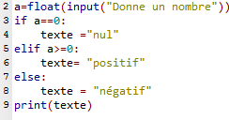
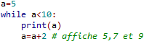
- if test 1 : # un test est une valeur booléenne (logique)
| bloc si test1 vérifié
elif test 2 : # (facultatif). Sinon si :
| bloc si test 1 non vérifié mais test2 vérifié
…..
else : # (facultatif). Sinon
| bloc si aucun des tests précédent n’est vérifié
suite du programme

Boucle « Tant que »
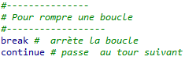
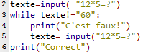
- While test : # Tant que …
| Bloc répété tant que test vérifié
suite du programme

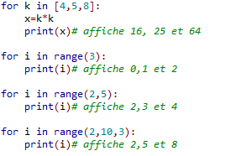
Boucle « Pour… »
- For variable in liste : # Pour chaque … dans… :
| Bloc répété pour chaque valeur de la variable parcourant la liste
suite du programme
- Génération de listes d’entiers
range(a)  tous les entiers de [0 ; a[
range(a,b)  tous les entiers de [a ; b[
range(a,b,p)  tous les entiers de [a ; b[ de p en p

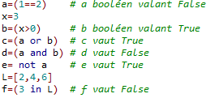
Logique : variables booléennes
- Une variable booléenne ne prend que 2 valeurs True, False
- Opérateurs booléens
a or b  vaut True si et seulement si l’un au moins vaut True
a and b  vaut True si et seulement si les deux valent True
not a  contraire de a : True si a False, False si a True
a in Liste  vaut True si et seulement si a élément de Liste

Procédures et fonctions ☞ Essentielles pour structurer un programme
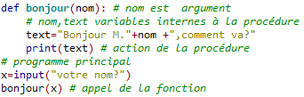
Ce sont des sous-programmes autonomes avec leurs propres variables. Ils ne sont exécutés que lorsqu’ils sont appelés par le programme principal ou par une autre fonction
- Procédure (ou sous-programme)
def Nom(arg1, arg2,… ) :
| bloc instructions
# programme principal
Nom (variable1,variable2…) # appel de la procédure
Les variables de ‘passage’ sont appelées arguments
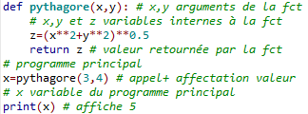
- Fonction = procédure avec retour de valeur(s)
def Nom(arg1, arg2,…) :
| bloc instructions
return x # x valeur ou liste de valeurs
# programme principal
a = Nom (valeur1,..,.. ) # appel + affectation de la valeur retournée
Arguments
de la fonction
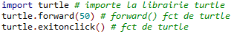
Importation de librairies – Librairies utiles
Importer une librairie : plusieurs méthodes
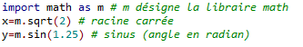
- import MaLibrairie # Importation d’un ensemble de fcts
MaLibraire.fonction1(var1,… ) # appel d’une fonction
import MaLibrairie as Lib # nom local de la librairie
Lib.fonction1(var1,… ) # appel d’une fonction
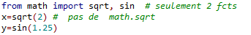
- From MaLibrairie import fct1, fct2, .# liste fcts utiles,
From MaLibrairie import * # toutes les fonctions
fonction1(var1,… ) # appel d’une fonction

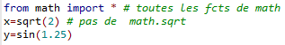
Mathématiques
- Libraire math  fonctions mathématiques
sqrt( )  racine carrée sin( )  sinus(radian), etc…

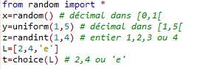
Nombres aléatoires
- Librairie random  génération de nombres aléatoires
randint(a,b)  entier dans [a, b ]
random( )  décimal (float) dans [ 0, 1 [
uniform(a,b)  décimal (float) dans [ a, b [
choice(maList)  élément de la liste maList
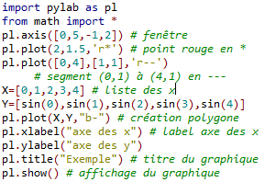
Graphiques mathématiques
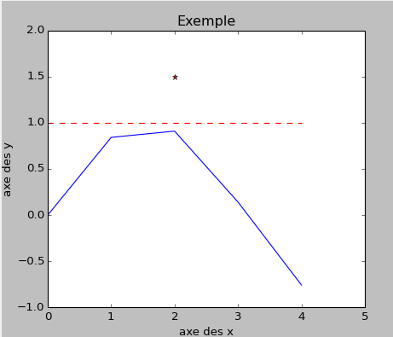
- Librairie pylab combine deux librairies : pyplot et numpy pour les graphiques et calculs mathématiques
point plot(x,y,’ro’)  point de coord (x,y) rouge et rond
segment plot( [x1,x2] , [y1,y2], ’b -’ )
 segment de (x1,y1) à (x2,y2) en bleu et trait plein
polygone plot( liste des x, liste des y, ‘g- - ‘)
 polygone en vert et trait pointillé
axes axis([xmin, xmax, ymin, ymax])
affichage show( )  affiche le graphique
grille grid()  affiche la grille
label xlabel(’ texte’ )  Label de l’axe des x
ylabel( ‘texte ‘ )  Label de l’axe des y
titre title( ‘texte du titre’ )
sauvegarde savefig( ‘nomfichier’ )  sauve au format .png
+ info  http://matplotlib.org/users/pyplot_tutorial.html

Fichiers textes
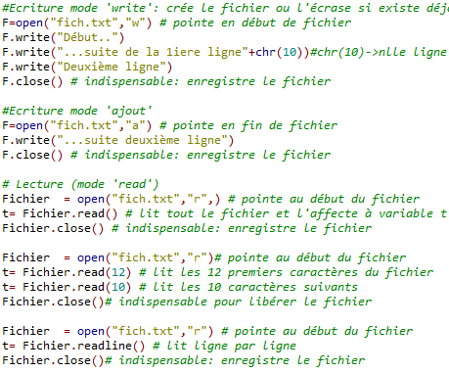
- Ouverture nom = open("fichier.txt","w" )  en mode lecture ou écriture, pointe en début de fichier
(chemin +) nom fichier sur disque fichier
Variable qui identifie le fichier.
Mode
• "r" lecture
• "w" écriture
• " a " ajout
- Ecriture nom.write( "texte…" )
 Si le fichier n’existe pas, il est créé.
 Si le fichier existe il est écrasé
- Lecture  ouvrir le fichier en mode lecture
x= nom.read()  lecture du fichier entier x= nom.read( n )  lecture des n caractères suivants .
x= nom.readline()  lecture ligne par ligne .

Interfaces graphiques
avec la librairie tkinter
